Referência de leitura:

1. Banco de dados Relacionais:
   1. Conhecendo um Sistema gerenciador de banco de dados (SGBD)
   2. Funcionalidade básicas de SGBD

<https://www.devmedia.com.br/bancos-de-dados-relacionais/20401>

1. Como funciona o banco de dados relacional: Conceito, Funções, Vantagens e Desvantagens.

2.1) Como funciona o banco de dados relacional?

2.2) O que é um Sistema Gerenciador de Banco de Dados Relacional (SGBDR)?

2.3) Funções básicas do SGBDR ( a) Criar relações entre tabelas; b)Inserir, apagar, editar ou copiar dados; c) Consultar dados armazenados nas tabelas; d) Gerenciar usuários)

2.4) Funcionalidades, vantagens, e desvantagens do SGBDR

<https://logap.com.br/blog/banco-de-dados-relacional/>

1. O que é um SGBD?

<https://dicasdeprogramacao.com.br/o-que-e-um-sgbd/>

1. O que é um BD relacional? [ORACLE]

<https://www.oracle.com/br/database/what-is-a-relational-database/>

AULA 0

1. A origem do Banco de Dados:

- Década de 50 surgimento de computadores para uso Militares e Universitários.

Na segunda guerra mundial a marinha dos EUA em conjunto com a universidade de Harvard, desenvolveu o computador Harvard Mark I, projetado pelo professor Howard Aiken.

  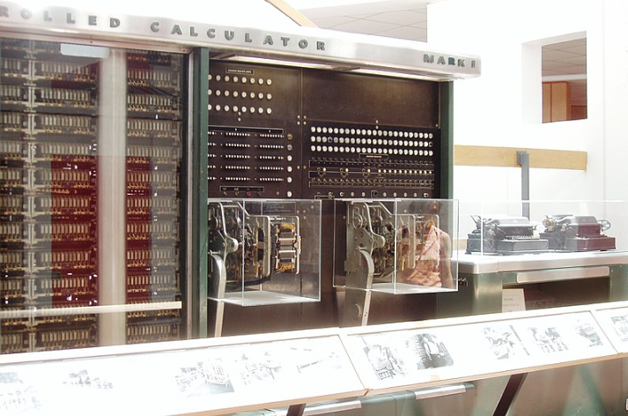 

O Mark I ocupava 120 m³ aproximadamente e conseguia multiplicar dois números de dez dígitos em três segundos.

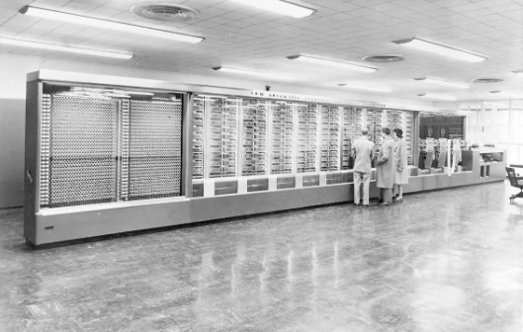

- Como os dados eram guardados nessa época? PAPEL!

FICHAS –> PASTAS –> ARMARIOS

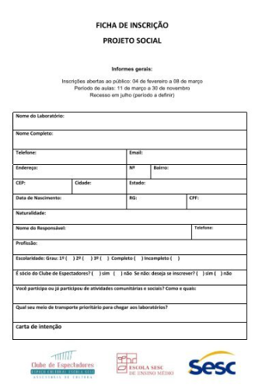 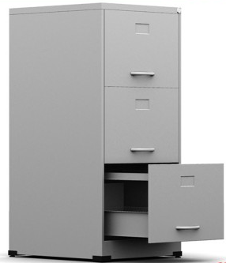

Nomes que damos a esses components an area de tecnologia de informação

FICHAS - REGISTROS

PASTA - TABELAS

ARMARIOS – ARQUIVOS

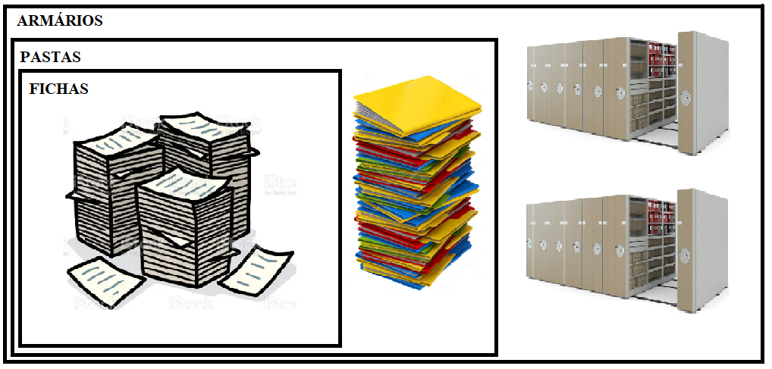

- Trazendo essa ideia para a área de TI

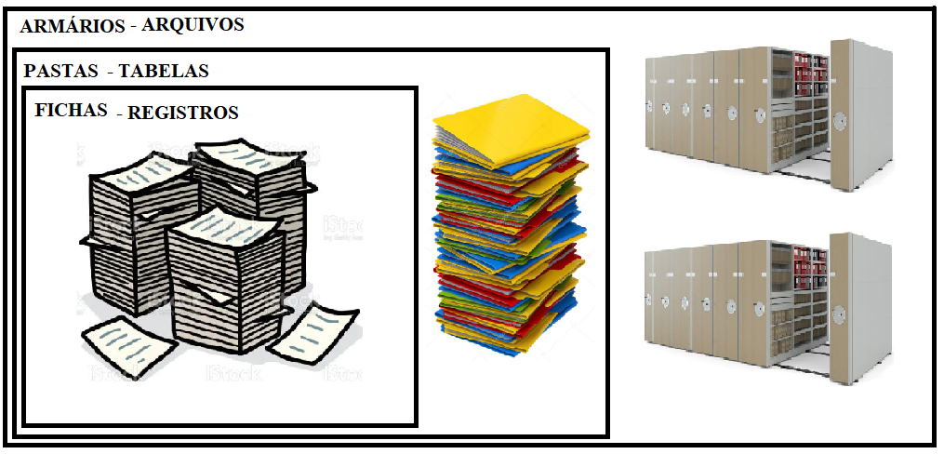

GUARDA ESSA INFORMAÇÃO!!!

- Todo esse sistema gerava um ENORME acúmulo de papel!



- Sendo assim, o maior desafio do fim da década de 50 e início da década de 60 foi DIGITALIZAR todos esses dados. Visto que a computações começou a ganhar o mundo das empresas, computadores começaram a reduzir de tamanho para ser mais acessível ao user.

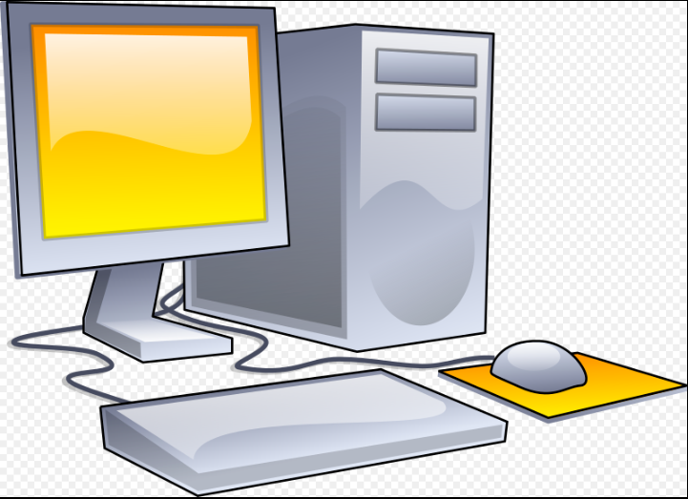

- Bem no ínico, os registro eram armazenados de uma maneira bem arcaica.

Pega apenas as fichas:



Em seguida:

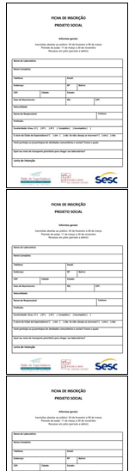

FICHA + FICHA + FICHA + FICHA + FICHA + ... + FICHA = ARQUIVO SEQUENCIAL

Os arquivos antigamente eram guardados em, por exemplo, ‘’ fitas magnéticas’’ e ‘’cartões perfurados’’

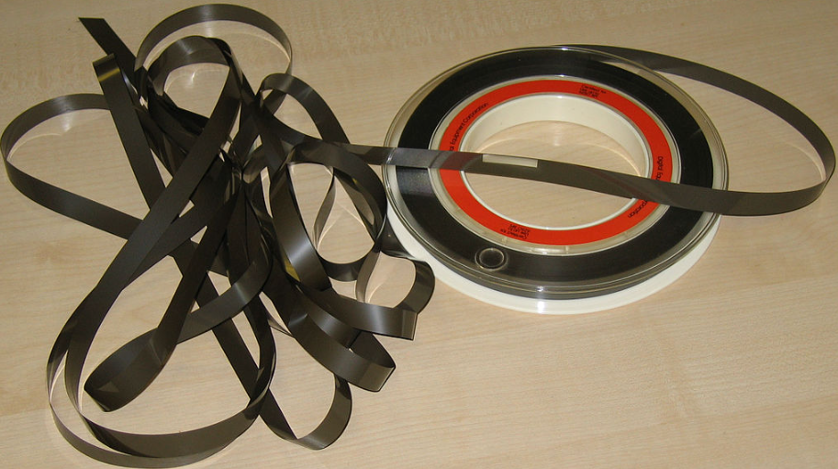

Fitas magnéticas

<https://pt.wikipedia.org/wiki/Fita_magn%C3%A9tica>

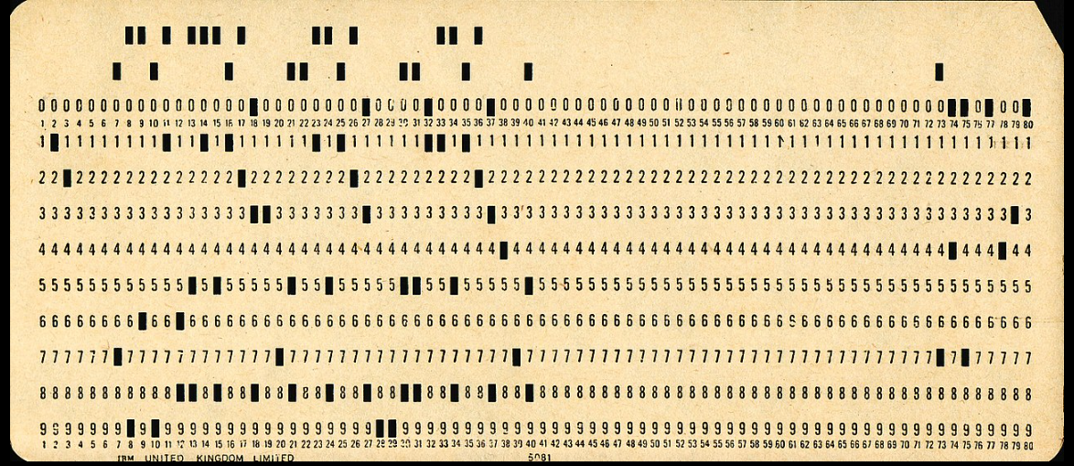

Cartão Perfurado

<https://pt.wikipedia.org/wiki/Cart%C3%A3o_perfurado>

-Esses meios de armazenamentos eram sequenciais. Ou seja, CASO eu queira ler, por exemplo, o quintos cartão perfurado, OBRIGATORIAMENTE era preciso ler o primeiro, o segundo, ... até o quinto. O mesmo acontece com todos os outros acima citado.

- Ou seja, para encontrar um registro que procuravamos, precisariamos ler TODOS OS ANTERIORES até encontrar o que procuravamos.

E por conta dessa característica das sequências dos registros, esse tipo de arquivo tem um nome muita fácil de lembrar: ARQUIVOS SEQUENCIAIS.



Esse sistema já era DIGITALIZADO.

PORÉM¹, esse sistema ainda assim era BEEEEEM lento.

PORÉM², era muito melhor que o sistema anterior, que era papelada pra carai.

PORÉM³, era preciso melhorar.

- Tá, e agora?

O surgimentos dos ‘’discos’’: Disquetes, HD winchester

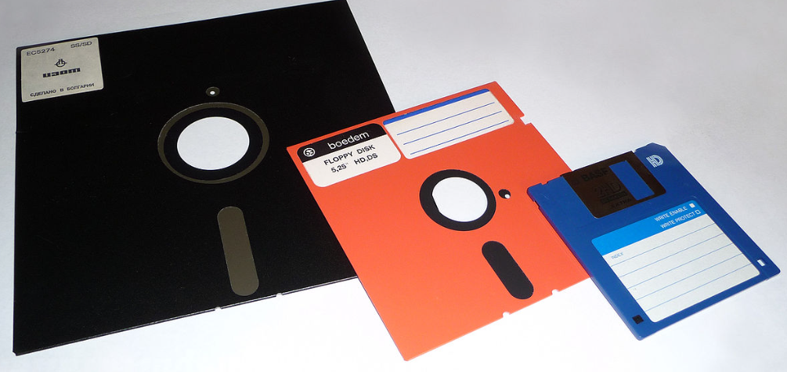

Disquetes

<https://pt.wikipedia.org/wiki/Disquete>

<https://pt.wikipedia.org/wiki/Unidade_de_disco_r%C3%ADgido>

ARMANEZAMENTO DE MANEIRA DIRETA.

E qual a diferença?

A diferença era que agora esses mecanismos já armazenavam as informações de maneira DIRETA. Ou seja, você pode ir direto ao ponto que estava procurando.

Os ARQUIVOS evoluíram para isso.

Nesses mecanismos de armazenamento, agora, mantinha-se todos os ARQUIVOS em uma espécie de TABELA com INDICES e numerações que eram como chaves identificadores de cada um dos registros.

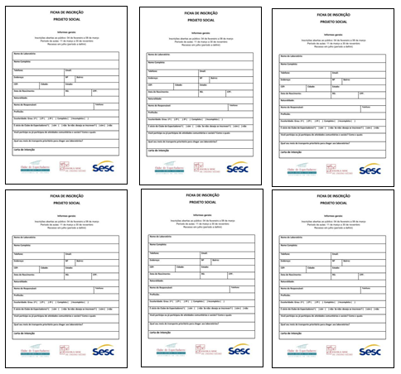

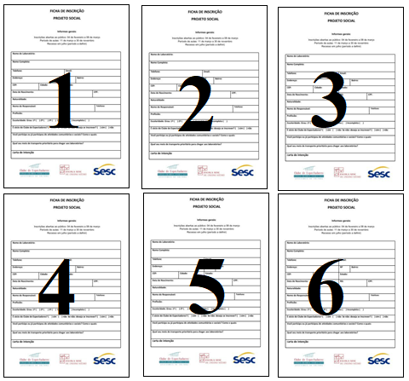

Isso é o que chamamos de INDICE

A partir do momento que os REGISTROS são armazenados em um meio DIRETO e INDEXADO, a forma de encontrar os dados se tornou MUITO MAIS RÁPIDA!

Exemplo de buscar e tratar o arquivo de número 5.

Esse tipo de arquivo ganhou o nome de arquivos de ACESSO DIRETO.

- Ainda assim havia um problema de que esses indices eram muito simplistas.

Na decada de 60:

Departamento de Defesa dos EUA



Meta: Armazenar dados de maneira mais segura e mais inteligente.

O que tava rolando na Déc. 60? Guerra Fria

<https://pt.wikipedia.org/wiki/Guerra_Fria#Crise_e_escalada_(1953-1962)> 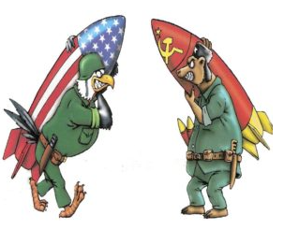 

A pesquisa militar era muito importante, ou seja, bora movimentar essa bagaça

Então o Departamento de Defesa dos EUA criou um evento muito importa: CODASYL

CODASYL = **Conference on Data Systems Languages**

<https://en.wikipedia.org/wiki/CODASYL>

Reuniu: Militares + Empresas + Universidades

O surgimento do COBOL = ***CO****mmon****B****usiness****O****riented****L****anguage*

<https://pt.wikipedia.org/wiki/COBOL>

Linguagem de programação que se preoucupava tanto com a Lógica da programação, tanto quando os dados embedados nela.

E...

O surgimento do Banco de Dados.

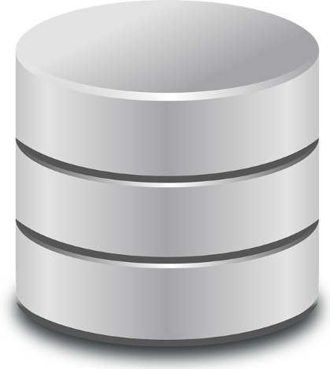

O objetivo do Banco de Dados é armazenar dados organizados permitindo sua recuperação de forma rápida e confiável somente por usuários autorizados.

No modelo criado na década de 60, o Banco de Dados, até hoje, é composto de quatro partes:

1. Base de Dados – Os dados propriamente ditos.
2. Sistema Gerenciador – (SGBD = Sistema gerenciador de banco de dados {DMS em inglês})
3. Linguagem de Exploração

‘’Quem acessa o Banco de Dados não é a Linguagem de Programação?’’

Ou seja, não precisa aprender um milhão de linguagem. Na teoria criada pela CODASYL, você precisaria aprender uma única linguagem, que é a linguagem de acesso aos dados.

Ou seja, uma linguagem de exploração.

1. Programas adicionais:

Como, por exemplo, gerencia de usuários ou otimizadores de dados. Ou seja,tudo que tiver extra, o Banco de Dados também vai conter.

Uma das empresas, junto com o Departamento de defesa dos EUA, mais importante nos estudos dos Bancos de Dados foi a IBM.

<https://pt.wikipedia.org/wiki/IBM>

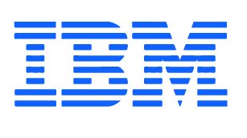 

Umas das primeiras coisas que a IBM propos foi a criação dos DADOS HIERÁRQUICOS

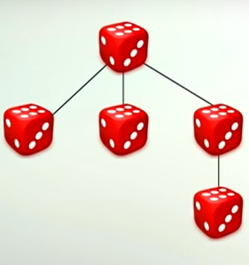

MODELO HIERÁRQUICO - Básicamente os dados são armazenados e tem uma hierarquia.

O próximo modelo, seria uma evolução do modelo hierárquico



MODELO EM REDE - Os dados não possuem ‘’quem é superior ou inferior’’, mas eles seriam ligados numa forma de Rede Inteligente.

Ambos os modelos permitiam que a gente guardesse os dados, por exemplo:

1. Clientes
2. Serviços
3. Funcionários
4. Empresas
5. Fornecedores

 Clientes

 Serviços

Funcionários

 Empresas

 Fornecedores

Tudo isso era possível, porém esse modelo tinha uma limitação bem simples – O RELACIONAMENTO ENTRE OS DADOS.

Por causa disso, na década de 70, um dos pesquisadores da IBM, propôs um novo modelo

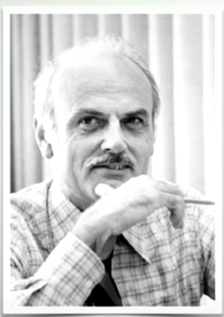Edgar Cood

<https://pt.wikipedia.org/wiki/Edgar_Frank_Codd>

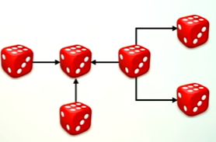

Segundo Codd, nesse novo paradigma, os dados seriam armazenados e ao invés de hierarquias ou ligações de Redes, os dados iriam ter uma relação mais intrinsica, os dados iriam ter uma relação. Eis que surge o MODELO RELACIONAL.

E esse é o medelo que utilizamos para criar nossos bancos de dados em MySQL

Tá, mas o que é MySQL? E qual a diferença entre MySQL e SQL?

Resumindo: Linguagem **SQL** é uma linguagem usada nos bancos de dados relacionais, enquanto que **SQL** Server e **MySQL** são sistemas para gerenciamento de banco de dados e que fazem o uso da linguagem **SQL** e por isso levam o nome **SQL**.

Exitem também modelos mais recentes como: Modelos baseados em Documentos e Modelos Orientados a Objetos.

O que o MODELO RELACIONAL nos permite?

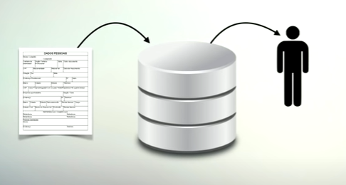

Ficha – Banco de Dados – Cliente

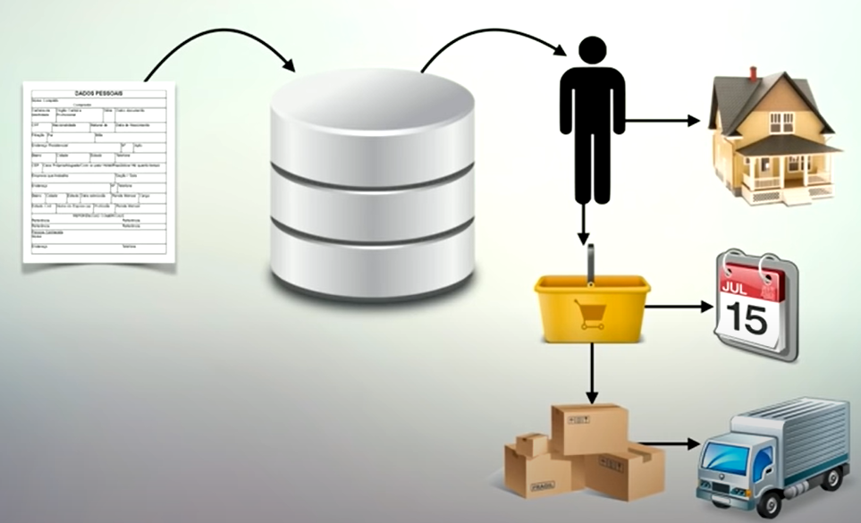

1. Onde o meu cliente mora
2. Quais foram as compras que ele fez
3. A data das compras
4. Isso afetou de alguma forma meu estoque?
5. Poder entrar em contato com o fornecedor.

Ou seja, a partir de um dado armazenado, eu posso caminhar por eles, contanto que eles tenham relação entre si, e eu como construtor desse banco de dados, especifique essa relação.

E como especificar isso tudo?

Lembra que eu falei que um banco de dados tem uma linguagem de exploração?!

Pois é essa linguagem de exploração que a gente vai aprender.

No princípio...

**S**tructured **E**nglish **Que**ry **L**anguage

=

**SEQUEL**

**S**tructured **Q**uery **L**anguage

=

**SQL**

Ou seja, SQL é basicamente uma linguagem de consulta onde você pode dar comandos, dar instruções ao meio ambiente do banco de dados e ele vai ter retornar uma ‘’Query’’ = ‘’solicitação’’, uma resposta à uma solicitação.

Linguagem de Consulta que permite que o usuário final possa obter de forma simples as informações do Banco de Dados.

A ideia inicial era de que a linguagem SQL fosse universal.

Ou seja, só haveria uma linguagem SQL e todos os Banco de Dados suportariam comandos nessa linguagem.



O problema foi que cada fabricante resolveu criar a ‘’sua versão’’, por isso o mercado ficou confuso, visto que haviam várias linguagens agora, gerando assim uma despadronização.

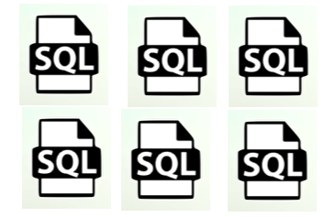

Então vieram os orgão de padronização pra resolver a bagunça.

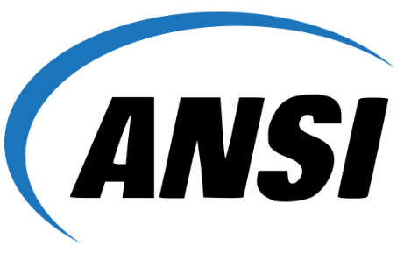

<https://pt.wikipedia.org/wiki/American_National_Standards_Institute>



<https://en.wikipedia.org/wiki/International_Organization_for_Standardization>

Se algum dia você ler em algum lugar, por exemplo, que:

‘’O Banco de dados X é compatível com ANSI-SQL” que dizer que ele é compatível com o SQL padrozinado universalmente.

Daí então surgiram vários Bancos de Dados

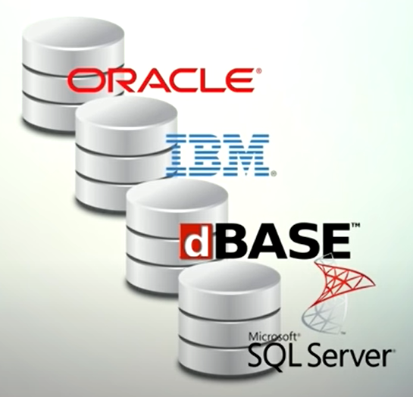 Todas pagam.

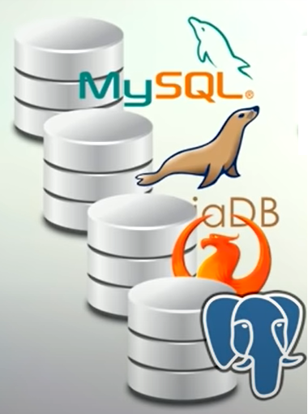 Gratuitas (MariaDB, Firebird e PostgreSQL)

**[Homework]** Assistir o filme ‘’O Jogo da imitação’’.